教育部辦理巴拉圭足球教練傳授訓練營
為促進我國足球運動學術理論與實務發展，教育部特別引進巴拉圭專業足球訓練法及戰術戰略之傳授，促進國際交流並汲取國際經驗，於96年6月6日至16日分東、南、中三區舉行「巴拉圭專業足球教練傳授訓練營」，提升國內足球運動教練專業水準。
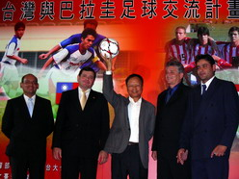 | 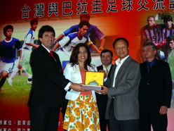
巴拉圭共和國大使館為協助我國足球教練技術提升，特推薦4位足球教練辦理這次足球研習營交流活動，也希望該國發展體育的經驗，作為教育部推動足球運動的參考，為巴拉圭和台灣在體育教育的發展上，開啟一座交流的橋樑。
杜部長指出，教育部決定從小學開始推動培養足球運動，雖然現在還處於起步的階段，全國足球隊只有6百多隊，但是有5百多隊在小學，可見足球運動已在國小開始發展，也由於相關條件還不夠，需要借助先進國家的經驗，如我國友邦巴拉圭足球運動就非常有名，所以教育部期待藉由這次該國足球教練的來台，讓國內足球教練與球員，在理論的探討及技術的指導上，都有所進步。
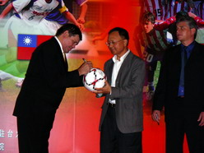 | 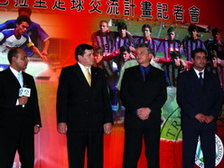
這次來台的巴拉圭足球教練分別為：
一、Gustavo Alcibíades Blaires Ucedo：專長為足球員之體能訓練。
二、Ramón Duarte：專長為足球規則。
三、Julio Vera Torres：專長為足球技巧與體能訓練。
四、Guido Armoa：專長為訓練技巧與足球戰術。
教育部除訂定各級學校足球運動的推廣及紮根計畫，更積極辦理各級學校足球錦標賽活動，目前已有若干具體績效，以95年度為例，共計646隊、1249場、5733人參賽，其中國民小學就有536隊、3216人參賽。

